ALLEGATO 1 – amministrativo -

AL COMUNE DI UGENTO
P.zza A. Colosso, n.1, -
73059 – Ugento (LE)

OGGETTO: Richiesta di concessione suolo pubblico per installazione di 5 (cinque) distributori automatici di acqua alla spina nei seguenti siti:
a) Ugento, piazza Italia (Foglio 44, particella 64);
b) Gemini, via Martino Ricchiuto (presso Mercato coperto) (Foglio 54, particelle 341 e 675);
c) Torre San Giovanni – piazzetta Portobello (Foglio 71, particella 1628);
d) Torre Mozza – sito da individuare;
e) Lido Marini – sito da individuare;

DICHIARAZIONI SOSTITUTIVE DI CERTIFICAZIONI (Art. 46 D.P.R. N° 445/2000)

II sottoscritto ______________________________________nato _________________ il ______________________ C.F. ____________________________________ dì cittadinanza __________________________________ nella sua qualità di _____________________________________, (eventualmente) giusta procura generale / speciale n. ____ del _________________ (che si allega in copia conforme all'originale), autorizzato a rappresentare legalmente
l’impresa società _________________________________________________________________
Codice Fiscale _____________________________ Partita IVA ___________________________
con sede legale in ________________________________________________________________
Via/Piazza ____________________________Fax ______________________ Tel. no _____________________
E.mail ___________________________________________________________________

ai fini dell’ammissione alla gara in oggetto

consapevole delle conseguenze penali derivanti da false dichiarazioni ai sensi degli artt. 496 e 640 del Codice Penale e dell'art. 76 del D.P.R. n. 445/2000,

1. Costituisce motivo di esclusione di un operatore economico dalla partecipazione a una procedura d'appalto o concessione, la condanna con sentenza definitiva o decreto penale di condanna divenuto irrevocabile o sentenza di applicazione della pena su richiesta ai sensi dell'articolo 444 del codice di procedura penale, anche riferita a un suo subappaltatore nei casi di cui all'articolo 105, comma 6, per uno dei seguenti reati:
(alinea così modificato dall'art. 8, comma 1, lettera b), della legge n. XX del 2021)
(l'esclusione senza contraddittorio dell'offerente in base ai motivi di cui al presente articolo deve essere disapplicata in seguito a Corte di Giustizia della U.E., seconda sezione, 30 gennaio 2020, causa C-395/18, dove priva l’operatore economico offerente della possibilità di dimostrare, conformemente alla direttiva, la propria affidabilità malgrado l’esistenza di una violazione compiuta da uno dei suoi subappaltatori)

a) delitti, consumati o tentati, di cui agli articoli 416, 416-bis del codice penale ovvero delitti commessi avvalendosi delle condizioni previste dal predetto articolo 416-bis ovvero al fine di agevolare l'attività delle associazioni previste dallo stesso articolo, nonché per i delitti, consumati o tentati, previsti dall'articolo 74 del decreto del Presidente della Repubblica 9 ottobre 1990, n. 309, dall’articolo 291-quater del decreto del Presidente della Repubblica 23 gennaio 1973, n. 43 e dall'articolo 260 del decreto legislativo 3 aprile 2006, n. 152, in quanto riconducibili alla partecipazione a un'organizzazione criminale, quale definita all'articolo 2 della decisione quadro 2008/841/GAI del Consiglio;
b) delitti, consumati o tentati, di cui agli articoli 317, 318, 319, 319-ter, 319-quater, 320, 321, 322, 322-bis, 346-bis, 353, 353-bis, 354, 355 e 356 del codice penale nonché all’articolo 2635 del codice civile;
b-bis) false comunicazioni sociali di cui agli articoli 2621 e 2622 del codice civile;
c) frode ai sensi dell'articolo 1 della convenzione relativa alla tutela degli interessi finanziari delle Comunità europee;
d) delitti, consumati o tentati, commessi con finalità di terrorismo, anche internazionale, e di eversione dell'ordine costituzionale reati terroristici o reati connessi alle attività terroristiche;
e) delitti di cui agli articoli 648-bis, 648-ter e 648-ter.1 del codice penale, riciclaggio di proventi di attività criminose o finanziamento del terrorismo, quali definiti all'articolo 1 del decreto legislativo 22 giugno 2007, n. 109 e successive modificazioni;
f) sfruttamento del lavoro minorile e altre forme di tratta di esseri umani definite con il decreto legislativo 4 marzo 2014, n. 24;
g) ogni altro delitto da cui derivi, quale pena accessoria, l'incapacità di contrattare con la pubblica amministrazione.

2. Costituisce altresì motivo di esclusione la sussistenza, con riferimento ai soggetti indicati al comma 3, di cause di decadenza, di sospensione o di divieto previste dall'articolo 67 del decreto legislativo 6 settembre 2011, n. 159 o di un tentativo di infiltrazione mafiosa di cui all'articolo 84, comma 4, del medesimo decreto. Resta fermo quanto previsto dagli articoli 88, comma 4-bis, e 92, commi 2 e 3, del decreto legislativo 6 settembre 2011, n. 159, con riferimento rispettivamente alle comunicazioni antimafia e alle informazioni antimafia. Resta fermo altresì quanto previsto dall’articolo 34-bis, commi 6 e 7, del decreto legislativo 6 settembre 2011, n. 159.
(comma così modificato dall'art. 1, comma 20, lett. o), della legge n. 55 del 2019)

3. L’esclusione di cui ai commi 1 e 2 va disposta se la sentenza o il decreto ovvero la misura interdittiva sono stati emessi nei confronti: del titolare o del direttore tecnico, se si tratta di impresa individuale; di un socio o del direttore tecnico, se si tratta di società in nome collettivo; dei soci accomandatari o del direttore tecnico, se si tratta di società in accomandita semplice; dei membri del consiglio di amministrazione cui sia stata conferita la legale rappresentanza, ivi compresi institori e procuratori generali, dei membri degli organi con poteri di direzione o di vigilanza o dei soggetti muniti di poteri di rappresentanza, di direzione o di controllo, del direttore tecnico o del socio unico persona fisica, ovvero del socio di maggioranza in caso di società con un numero di soci pari o inferiore a quattro, se si tratta di altro tipo di società o consorzio. In ogni caso l'esclusione e il divieto operano anche nei confronti dei soggetti cessati dalla carica nell'anno antecedente la data di pubblicazione del bando di gara, qualora l'impresa non dimostri che vi sia stata completa ed effettiva dissociazione della condotta penalmente sanzionata; l'esclusione non va disposta e il divieto non si applica quando il reato è stato depenalizzato ovvero quando è intervenuta la riabilitazione ovvero, nei casi di condanna ad una pena accessoria perpetua, quando questa è stata dichiarata estinta ai sensi dell’articolo 179, settimo comma, del codice penale ovvero quando il reato è stato dichiarato estinto dopo la condanna ovvero in caso di revoca della condanna medesima.
(comma così modificato dall'art. 1, comma 20, lett. o), della legge n. 55 del 2019)

4. Un operatore economico è escluso dalla partecipazione a una procedura d'appalto se ha commesso violazioni gravi, definitivamente accertate, rispetto agli obblighi relativi al pagamento delle imposte e tasse o dei contributi previdenziali, secondo la legislazione italiana o quella dello Stato in cui sono stabiliti. Costituiscono gravi violazioni quelle che comportano un omesso pagamento di imposte e tasse superiore all'importo di cui all'articolo 48-bis, commi 1 e 2-bis, del decreto del Presidente della Repubblica 29 settembre 1973, n. 602. Costituiscono violazioni definitivamente accertate quelle contenute in sentenze o atti amministrativi non più soggetti ad impugnazione. Costituiscono gravi violazioni in materia contributiva e previdenziale quelle ostative al rilascio del documento unico di regolarità contributiva (DURC), di cui al all'articolo 8 del decreto del Ministero del lavoro e delle politiche sociali 30 gennaio 2015, pubblicato sulla Gazzetta Ufficiale n. 125 del 1° giugno 2015, ovvero delle certificazioni rilasciate dagli enti previdenziali di riferimento non aderenti al sistema dello sportello unico previdenziale. Un operatore economico può essere escluso dalla partecipazione a una procedura d’appalto se la stazione appaltante è a conoscenza e può adeguatamente dimostrare che lo stesso non ha ottemperato agli obblighi relativi al pagamento delle imposte e tasse o dei contributi previdenziali non definitivamente accertati qualora tale mancato pagamento costituisca una grave violazione ai sensi rispettivamente del secondo o del quarto periodo. Il presente comma non si applica quando l’operatore economico ha ottemperato ai suoi obblighi pagando o impegnandosi in modo vincolante a pagare le imposte o i contributi previdenziali dovuti, compresi eventuali interessi o multe, ovvero quando il debito tributario o previdenziale sia comunque integralmente estinto, purché l’estinzione, il pagamento o l’impegno si siano perfezionati anteriormente alla scadenza del termine per la presentazione delle domande.
(comma così modificato dall'art. 8, comma 5, lettera b), della legge n. 120 del 2020)

5. Le stazioni appaltanti escludono dalla partecipazione alla procedura d'appalto un operatore economico in una delle seguenti situazioni, anche riferita a un suo subappaltatore nei casi di cui all'articolo 105, comma 6, qualora:
(alinea così modificato dall'art. 8, comma 1, lettera b), della legge n. XX del 2021)

a) la stazione appaltante possa dimostrare con qualunque mezzo adeguato la presenza di gravi infrazioni debitamente accertate alle norme in materia di salute e sicurezza sul lavoro nonché agli obblighi di cui all'articolo 30, comma 3 del presente codice;
b) l’operatore economico sia stato sottoposto a fallimento o si trovi in stato di liquidazione coatta o di concordato preventivo o sia in corso nei suoi confronti un procedimento per la dichiarazione di una di tali situazioni, fermo restando quanto previsto dagli articoli 110 del presente Codice e 186-bis del regio decreto 16 marzo 1942, n. 267;
(lettera così sostituita dall'art. 1, comma 20, lett. o), della legge n. 55 del 2019)

[b) l'operatore economico sia stato sottoposto a liquidazione giudiziale o si trovi in stato di liquidazione coatta o di concordato preventivo o sia in corso nei suoi confronti un procedimento per la dichiarazione di una di tali situazioni, fermo restando quanto previsto dall'articolo 95 del codice della crisi di impresa e dell'insolvenza adottato in attuazione della delega di cui all'articolo 1 della legge 19 ottobre 2017, n. 155 e dall'articolo 110;]
(lettera così sostituita dall'art. 372, comma 1, del decreto legislativo n. 14 del 2019 a partire dal 1° settembre 2021)

c) la stazione appaltante dimostri con mezzi adeguati che l'operatore economico si è reso colpevole di gravi illeciti professionali, tali da rendere dubbia la sua integrità o affidabilità;
c-bis) l'operatore economico abbia tentato di influenzare indebitamente il processo decisionale della stazione appaltante o di ottenere informazioni riservate a fini di proprio vantaggio oppure abbia fornito, anche per negligenza, informazioni false o fuorvianti suscettibili di influenzare le decisioni sull'esclusione, la selezione o l'aggiudicazione, ovvero abbia omesso le informazioni dovute ai fini del corretto svolgimento della procedura di selezione;
c-ter) l'operatore economico abbia dimostrato significative o persistenti carenze nell'esecuzione di un precedente contratto di appalto o di concessione che ne hanno causato la risoluzione per inadempimento ovvero la condanna al risarcimento del danno o altre sanzioni comparabili; su tali circostanze la stazione appaltante motiva anche con riferimento al tempo trascorso dalla violazione e alla gravità della stessa;

(lettera c) sostituita dalle lettere c), c-bis) e c-ter) dall'art. 5 del decreto-legge n. 135 del 2018, convertito nella legge n. 12 del 2019)

c-quater) l’operatore economico abbia commesso grave inadempimento nei confronti di uno o più subappaltatori, riconosciuto o accertato con sentenza passata in giudicato;
(si vedano le Linee guida n. 6 di ANAC)
(lettera introdotta dall'art. 1, comma 20, lettera o), della legge n. 55 del 2019)

d) la partecipazione dell'operatore economico determini una situazione di conflitto di interesse ai sensi dell'articolo 42, comma 2, non diversamente risolvibile;

e) una distorsione della concorrenza derivante dal precedente coinvolgimento degli operatori economici nella preparazione della procedura d'appalto di cui all'articolo 67 non possa essere risolta con misure meno intrusive;

f) l'operatore economico sia stato soggetto alla sanzione interdittiva di cui all'articolo 9, comma 2, lettera c) del decreto legislativo 8 giugno 2001, n. 231 o ad altra sanzione che comporta il divieto di contrarre con la pubblica amministrazione, compresi i provvedimenti interdittivi di cui all'articolo 14 del decreto legislativo 9 aprile 2008, n. 81;
f-bis) l’operatore economico che presenti nella procedura di gara in corso e negli affidamenti di subappalti documentazione o dichiarazioni non veritiere;
f-ter) l’operatore economico iscritto nel casellario informatico tenuto dall’Osservatorio dell’ANAC per aver presentato false dichiarazioni o falsa documentazione nelle procedure di gara e negli affidamenti di subappalti. Il motivo di esclusione perdura fino a quando opera l'iscrizione nel casellario informatico;

g) l'operatore economico iscritto nel casellario informatico tenuto dall'Osservatorio dell'ANAC per aver presentato false dichiarazioni o falsa documentazione ai fini del rilascio dell'attestazione di qualificazione, per il periodo durante il quale perdura l'iscrizione;

h) l'operatore economico abbia violato il divieto di intestazione fiduciaria di cui all'articolo 17 della legge 19 marzo 1990, n. 55. L'esclusione ha durata di un anno decorrente dall'accertamento definitivo della violazione e va comunque disposta se la violazione non è stata rimossa;

i) l'operatore economico non presenti la certificazione di cui all'articolo 17 della legge 12 marzo 1999, n. 68, ovvero non autocertifichi la sussistenza del medesimo requisito;

l) l'operatore economico che, pur essendo stato vittima dei reati previsti e puniti dagli articoli 317 e 629 del codice penale aggravati ai sensi dell'articolo 7 del decreto-legge 13 maggio 1991, n. 152, convertito, con modificazioni, dalla legge 12 luglio 1991, n. 203 (norma abrogata dall'art. 7 del d.lgs. n. 21 del 2018; ora il riferimento è all'art. 416-bis.1 del codice penale - n.d.r.), non risulti aver denunciato i fatti all'autorità giudiziaria, salvo che ricorrano i casi previsti dall'articolo 4, primo comma, della legge 24 novembre 1981, n. 689. La circostanza di cui al primo periodo deve emergere dagli indizi a base della richiesta di rinvio a giudizio formulata nei confronti dell'imputato nell'anno antecedente alla pubblicazione del bando e deve essere comunicata, unitamente alle generalità del soggetto che ha omesso la predetta denuncia, dal procuratore della Repubblica procedente all'ANAC, la quale cura la pubblicazione della comunicazione sul sito dell'Osservatorio;

m) l'operatore economico si trovi rispetto ad un altro partecipante alla medesima procedura di affidamento, in una situazione di controllo di cui all'articolo 2359 del codice civile o in una qualsiasi relazione, anche di fatto, se la situazione di controllo o la relazione comporti che le offerte sono imputabili ad un unico centro decisionale.

6. Le stazioni appaltanti escludono un operatore economico in qualunque momento della procedura, qualora risulti che l'operatore economico si trova, a causa di atti compiuti o omessi prima o nel corso della procedura, in una delle situazioni di cui ai commi 1, 2, 4 e 5.

7. Un operatore economico, o un subappaltatore, che si trovi in una delle situazioni di cui al comma 1, limitatamente alle ipotesi in cui la sentenza definitiva abbia imposto una pena detentiva non superiore a 18 mesi ovvero abbia riconosciuto l'attenuante della collaborazione come definita per le singole fattispecie di reato, o al comma 5, è ammesso a provare di aver risarcito o di essersi impegnato a risarcire qualunque danno causato dal reato o dall'illecito e di aver adottato provvedimenti concreti di carattere tecnico, organizzativo e relativi al personale idonei a prevenire ulteriori reati o illeciti.
(comma così modificato dall'art. 8, comma 1, lettera a), della legge n. XX del 2021)

8. Se la stazione appaltante ritiene che le misure di cui al comma 7 sono sufficienti, l'operatore economico non è escluso della procedura d'appalto; viceversa dell'esclusione viene data motivata comunicazione all'operatore economico.

9. Un operatore economico escluso con sentenza definitiva dalla partecipazione alle procedure di appalto non può avvalersi della possibilità prevista dai commi 7 e 8 nel corso del periodo di esclusione derivante da tale sentenza.

10. Se la sentenza penale di condanna definitiva non fissa la durata della pena accessoria della incapacità di contrattare con la pubblica amministrazione, la durata della esclusione dalla procedura d’appalto o concessione è:
(comma così sostituito dall'art. 1, comma 20, lettera o), della legge n. 55 del 2019)

a) perpetua, nei casi in cui alla condanna consegue di diritto la pena accessoria perpetua, ai sensi dell’articolo 317-bis, primo comma, primo periodo, del codice penale, salvo che la pena sia dichiarata estinta ai sensi dell’articolo 179, settimo comma, del codice penale;
b) pari a sette anni nei casi previsti dall’articolo 317-bis, primo comma, secondo periodo, del codice penale, salvo che sia intervenuta riabilitazione;
c) pari a cinque anni nei casi diversi da quelli di cui alle lettere a) e b), salvo che sia intervenuta riabilitazione.

10-bis. Nei casi di cui alle lettere b) e c) del comma 10, se la pena principale ha una durata inferiore, rispettivamente, a sette e cinque anni di reclusione, la durata della esclusione è pari alla durata della pena principale. Nei casi di cui al comma 5, la durata della esclusione è pari a tre anni, decorrenti dalla data di adozione del provvedimento amministrativo di esclusione ovvero, in caso di contestazione in giudizio, dalla data di passaggio in giudicato della sentenza. Nel tempo occorrente alla definizione del giudizio, la stazione appaltante deve tenere conto di tale fatto ai fini della propria valutazione circa la sussistenza del presupposto per escludere dalla partecipazione alla procedura l’operatore economico che l’abbia commesso.
(comma introdotto dall'art. 1, comma 20, lettera o), della legge n. 55 del 2019)

11. Le cause di esclusione previste dal presente articolo non si applicano alle aziende o società sottoposte a sequestro o confisca ai sensi dell'articolo 12-sexies del decreto-legge 8 giugno 1992, n. 306, convertito, con modificazioni, dalla legge 7 agosto 1992, n. 356 o degli articoli 20 e 24 del decreto legislativo 6 settembre 2011 n. 159, ed affidate ad un custode o amministratore giudiziario o finanziario, limitatamente a quelle riferite al periodo precedente al predetto affidamento.

12. In caso di presentazione di falsa dichiarazione o falsa documentazione, nelle procedure di gara e negli affidamenti di subappalto, la stazione appaltante ne dà segnalazione all'Autorità che, se ritiene che siano state rese con dolo o colpa grave in considerazione della rilevanza o della gravità dei fatti oggetto della falsa dichiarazione o della presentazione di falsa documentazione, dispone l'iscrizione nel casellario informatico ai fini dell'esclusione dalle procedure di gara e dagli affidamenti di subappalto ai sensi del comma 1 fino a due anni, decorso il quale l'iscrizione è cancellata e perde comunque efficacia.

13. Con linee guida l'ANAC, da adottarsi entro novanta giorni dalla data di entrata in vigore del presente codice, può precisare, al fine di garantire omogeneità di prassi da parte delle stazioni appaltanti, quali mezzi di prova considerare adeguati per la dimostrazione delle circostanze di esclusione di cui al comma 5, lettera c), ovvero quali carenze nell'esecuzione di un procedente contratto di appalto siano significative ai fini del medesimo comma 5, lettera c).
(si vedano le Linee guida n. 6 di ANAC)

14. Non possono essere affidatari di subappalti e non possono stipulare i relativi contratti i soggetti per i quali ricorrano i motivi di esclusione previsti dal presente articolo.

DICHIARA

- Che la Ditta non incorre nelle cause di esclusione dalla partecipazione alle gare di appalto previste dall’art. 80 del D.lgs. n. 50/2016;
- Che la Ditta ha non ha concluso, entro tre anni dalla cessazione dal servizio presso la Stazione Appaltante dei soggetti di seguito specificati, contratti di lavoro subordinato o conferito incarichi professionali in violazione del divieto di cui all’art. 53, comma 16 ter del D.Lgs. n.165/2001 con dipendenti del Comune che, negli ultimi tre anni di servizio, hanno esercitato poteri autoritativi o negoziali;
- Che non sussite/ono contenzioso/i in atto con il Comune;
- Che non sussistono comportamenti omissivi, gravi irregolarità o mancati versamenti nei confronti degli Enti per i quali hanno prestato attività, ovvero inosservanza di adempimenti o obblighi amministrativi;
- Che la ditta è in possesso della dotazione organica professionalmente adeguata al corretto espletamento dell’attività oggetto della Concessione,
- Che la ditta è in possesso delle attrezzature, del materiale, dei mezzi e dell’equipaggiamento tecnico adeguato all’espletamento delle attività oggetto della presente procedura di affidamento;
- che la ditta è iscritta nel registro delle imprese della Camera di Commercio di __________________________ per la seguente attività e che i dati dell'iscrizione sono i seguenti
- numero di iscrizione.............................................................
- data di iscrizione ...............................................................
- durata della ditta/data termine ........................................
- forma giuridica ...................................................................
- titolari, soci, direttori tecnici, amministratori muniti di rappresentanza, soci accomandatari
(indicare i nominativi, le qualifiche, le date di nascita e la residenza):

1) | Sig._______________________ qualifica _________________________________________  nato a _______________________________ il _________________, residente in ____________________
2) | Sig._______________________ qualifica _________________________________________  nato a _______________________________ il _________________, residente in ____________________
3) | Sig._______________________ qualifica _________________________________________  nato a _______________________________ il _________________, residente in ____________________

- di aver preso esatta cognizione della natura dell’appalto e di tutte le circostanze generali particolari che possono influire sulla sua esecuzione;
- di essersi recato sul posto dove debbono eseguirsi i lavori ed aver effettuato il sopralluogo nelle aree indicate nel bando di gara e nell’Allegato 3;
- di avere nel complesso preso conoscenza di tutte le circostanze generali, particolari e locali, nessuna esclusa ed eccettuata, che possono avere influito o influire sia sulla esecuzione dei lavori, sia sulla determinazione della propria offerta;
- che la Ditta è iscritta ai seguenti Enti competenti:
- INPS sede di ...........................................al n …………………………....
dal………...............................................................................................
- INAIL sede di ................................................... al n ..................................
dal ..............................................................................
- di essere informato, ai sensi e per gli effetti di cui all'articolo 13 del D.Lgs 196/2003, che i dati personali raccolti saranno trattati, anche con strumenti informatici, esclusivamente nell'ambito del procedimento per il quale la presente dichiarazione viene resa

IL LEGALE RAPPRESENTANTE / II TITOLARE
(Firma leggibile)

Allegare fotocopia non autenticata di un valido documento di identità di coloro che sottoscrivono l'offerta e le altre dichiarazioni.

NOTA BENE
- Il modello deve essere compilato in ogni sua parte barrando le parti che non interessano.
- La firma del titolare o legale rappresentante non deve essere autenticata se si è allegata la fotocopia della carta d'identità.
- L'intero contenuto della presente dichiarazione sarà oggetto di verifica a campione ai sensi dell’art. 71 del D.P.R. n. 445/2000.
- Resta inteso che l'aggiudicatario dovrà dimostrare il possesso dei requisiti di ordine generale e tecnico-amministrativa sopra dichiarati prima della stipula del contratto.

La documentazione dovrà essere fornita entro i termini assegnati dall'Amm.ne comunale con l'eccezione dei certificati disponibili presso altri Enti pubblici che saranno acquisiti direttamente d'ufficio.

ALLEGATO 2 - SCHEMA DI CONVENZIONE

OGGETTO: SCHEMA DI CONVENZIONE PER L'INSTALLAZIONE DI CINQUE DISTRIBUTORI AUTOMATICI DI ACQUA ALLA SPINA (N.3 AMOVIBILI E N.2 MOBILI)

L'anno duemilaventuno, addì ………… ( .... ) del mese di .......................... , in Ugento, presso la Sede Municipale, in esecuzione della delibera della Giunta Comunale n. ________________________

TRA

il Comune di Ugento (Le) con sede in Piazza A. Colosso, 1 - C.F. 81003470754, qui
rappresentato dal ____________________ nato a _______________ il _________________
nella sua qualità di Responsabile del Settore Urbanistica, Ambiente e SUAP del Comune di Ugento che in forza del Decreto Sindacale n ................ del ................................. agisce in nome e per conto del Comune di Ugento , (da qui innanzi denominato "Comune");

E

La Ditta ......................................................... con sede legale in Via ................................................ C.F./P.IVA......................................................, qui rappresentata dal Sig..........................................nato ………………… a …………………….. il legale rappresentante, nel cui nome ed interesse agisce, (da qui innanzi denominata "Concessionario");

PREMESSO CHE:

- con delibera Giunta Comunale n. 109/2021 ad oggetto "Atto di indirizzo per la realizzazione del Progetto denominato “Casa dell’Acqua" veniva approvata la collocazione per l'installazione di 5 (cinque) distributori automatici di acqua alla spina (n.3 amovibili e n.2 mobili);

- con determina n. 305/2021 è stato pubblicato all'Albo Pretorio e sul sito del Comune di Ugento l'avviso pubblico per la concessione di suolo pubblico per l'installazione di 5 (cinque) distributori automatici di acqua alla spina presso le varie località del territorio di Ugento;
- con determina dirigenziale n. ___________________ è stata assegnata alla ditta _____________________ la concessione di suolo pubblico per la collocazione di 5 (cinque) distributori automatici per la vendita direttamente al consumatore finale di acqua alla spina (n.3 amovibili e n.2 mobili) nel territorio del Comune di Ugento, sulle aree individuate dal Comune;
- l’iniziativa risulta di interesse collettivo e si sviluppa con l'intento di potenziare e valorizzare l'utilizzo dell'acqua di rete in modo da ridurre il consumo dell'acqua minerale in bottiglie di plastica e vetro, abbassando di conseguenza gli impatti ambientali;

SI CONVIENE E SI STIPULA QUANTO SEGUE

ART. 1
L’occupazione è limitata ad una superficie massima pari all’ingombro della superficie coperta del distributore complessivamente di 50,00 metri quadrati per tutti i 5 (cinque) distributori automatici, da assoggettarsi al pagamento della tassa di occupazione di spazi ed aree pubbliche salvo eventuali deroghe previste dall’introduzione di nuove norme tributarie per l’occupazione di suolo pubblico. - Le area sono ubicate nei seguenti siti:
a) Ugento, piazza Italia (Foglio 44, particella 64);
b) Gemini, via Martino Ricchiuto (presso Mercato coperto) (Foglio 54, particelle 341 e 675);
c) Torre San Giovanni – piazzetta Portobello (Foglio 71, particella 1628);
d) Torre Mozza – sito da individuare;
e) Lido Marini – sito da individuare;

Il tutto come meglio evidenziato nelle allegate planimetrie.

ART. 2
- II Comune autorizza la Ditta ....................ad installare sulle aree individuate 5 (cinque) distributori automatici di acqua alla spina;
- La struttura prefabbricata dovrà avere le seguenti caratteristiche minime:
- Possedere almeno due vani distinti, che permettono per ognuno l'erogazione di acqua alla spina naturale e gassata refrigerata;
- Sistema di pagamento dell'acqua prelevata tramite tessera servizi gratuita fornita direttamente dalla Ditta o prepagata con carico del credito sulle tessere suddette e con accattatore di monete e banconote;
- Tutti gli impianti dovranno essere debitamente certificati.

ART. 3
Tutte le procedure per la richiesta di eventuali autorizzazioni saranno a carico dell’aggiudicataria. Gli oneri per la realizzazione del basamento oltre all’eventuale camminamento, nonché la predisposizione degli allacci per la fornitura di energia elettrica e dell’acqua, saranno a carico della ditta aggiudicataria. L’installazione del distributore, sarà a cura del concessionario, come tutti i collegamenti, nel pieno rispetto di tutte le normative di sicurezza vigenti. Il concessionario dovrà, altresì, curarne la manutenzione ed il corretto funzionamento affinché sia precluso qualsiasi danno al territorio comunale e garantita la sicurezza a persone o cose. E' a carico del concessionario lo smantellamento del distributore ed il ripristino dell'area, entro 60 giorni dalla scadenza della concessione.

ART. 4
II concessionario, per quanto di competenza, fermo restando le responsabilità dell’ente gestore delle forniture, quale Acquedotto Pugliese Spa per l’erogazione dell’acqua ed ENEL per la fornitura elettrica, si impegna a garantire l'erogazione del servizio senza interruzioni.

ART. 5
Il concessionario, è responsabile dell’acqua potabile che distribuisce, e si impegna a garantirne il controllo secondo le normative vigenti.

ART. 6
La concessione delle aree di cui trattasi, ha durata di anni 5 (cinque), decorrenti dalla data di sottoscrizione del contratto. Su richiesta del concessionario che dovrà pervenire al Comune almeno un anno prima della scadenza della concessione, la durata della concessione potrà essere prolungata per un periodo, non superiore ad un anno, ad esclusiva discrezione del Comune, nelle more della predisposizione e celebrazione di nuova gara ad evidenza pubblica.

ART. 7
- II concessionario si impegna, a vendere l'acqua sia naturale che gassata, al prezzo massimo di € ___ al litro, ed a mantenere invariato tale prezzo sin dalla data d’inizio dell'erogazione.
- Il concessionario, previa autorizzazione del comune, solo a partire dal terzo anno di contratto, in funzione di comprovati incrementi dei costi di gestione relativi all’acqua, all’energia elettrica e della C0₂, potrà aggiornare il prezzo al litro, secondo l’indice ISTAT e comunque in misura non superiore a € 0,10/litro.
- L’incasso dei proventi derivanti dalla vendita di acqua saranno di pertinenza del concessionario.

ART. 8
II Comune si impegna, per tutta la durata del contratto, a non installare sul proprio territorio strutture analoghe menzionate nella presente convenzione proposte da altri soggetti diversi dal concessionario.

ART. 9
Al termine della concessione il concessionario dovrà eseguire, a totale carico e senza diritto a rimborso spesa alcuna, i lavori occorrenti per la rimozione della struttura e per il ripristino dello stato dei luoghi anteriori alla concessione stessa. A garanzia di quanto sopra il Concessionario deposita apposita fidejussione per l'importo di € 10.000,00. Detta fidejussione, bancaria o assicurativa o garanzia rilasciata da intermediari finanziari, nella quale deve espressamente risultare:
- Che l'istituto emittente rinuncia al beneficio della preventiva escussione del debitore principale;
- Che la garanzia avrà validità pari alla durata della concessione;
- Che la garanzia sarà operativa entro 15 giorni a semplice richiesta scritta della stazione appaltante, ai sensi dell'art. 93, comma 4, del D.Lgs. n. 50/2016;

ART. 10
La concessione resta di responsabilità del concessionario ed il Comune non sarà mai, né verso lui né verso altri, in alcun modo responsabile per danni in dipendenza o per effetto totale o parziale dell'opera eseguita. Il concessionario solleva il Comune per qualsiasi danno, molestie e spese che potessero conseguirne direttamente o indirettamente, per effetto totale o parziale della concessione, a garanzia si impegna a stipulare idonea polizza assicurativa verso terzi.

ART. 11
II Concessionario ha l'obbligo di curare la manutenzione e la buona tenuta estetica della struttura.

ART. 12
II Concessionario, è autorizzato ad esporre tabelle segnaletiche, circa le indicazioni sulla modalità d’uso dei dispositivi di erogazione del servizio, per tutta la durata della concessione. Eventuali impianti pubblicitari, saranno senza oneri (nessuno escluso) per il Comune, e dovranno essere conformi alla normativa vigente in materia. Essi andranno collocati sul distributore prefabbricato, tali da garantire la sicurezza e l'incolumità degli utilizzatori. Gli obblighi di denuncia e pagamento dell'imposta di pubblicità, se e in quanto dovuta rimane a totale carico del Concessionario.

ART. 13
II Concessionario si obbliga a munirsi delle abilitazioni necessarie al regolare espletamento dell’attività commerciale, nonché di osservare tutte le disposizioni di legge regolanti la materia.

ART. 14
La presente convenzione decade, con conseguente estinzione del diritto di occupazione, qualora:
- siano realizzate opere difformi da quelle presentate a corredo della domanda;
- la struttura non sia mantenuta in perfetto stato di pulizia e manutenzione;
- sia accertata, da parte dell'ASL o da altri organi o enti di controllo, gravi violazioni (escluse cause ordinarie) alle norme di igiene dell'alimentazione;
- mancato pagamento della tassa di occupazione del suolo pubblico.

ART. 15
Per tutto quanto non previsto espressamente nella presente convenzione, si fa esplicito richiamo alle norme vigenti in materia.

ART. 16
Tutte le spese inerenti e conseguenti alla presente convenzione compresa la tassa di registrazione, faranno carico al concessionario, senza diritto di rivalsa.

Letto, confermato e sottoscritto.

IL RESPONSABILE DEL COMUNE ...........................................

IL CONCESSIONARIO ..............................................

ALLEGATO 3 – PLANIMETRIE

UGENTO, piazza Italia (Foglio 44, particella 64)
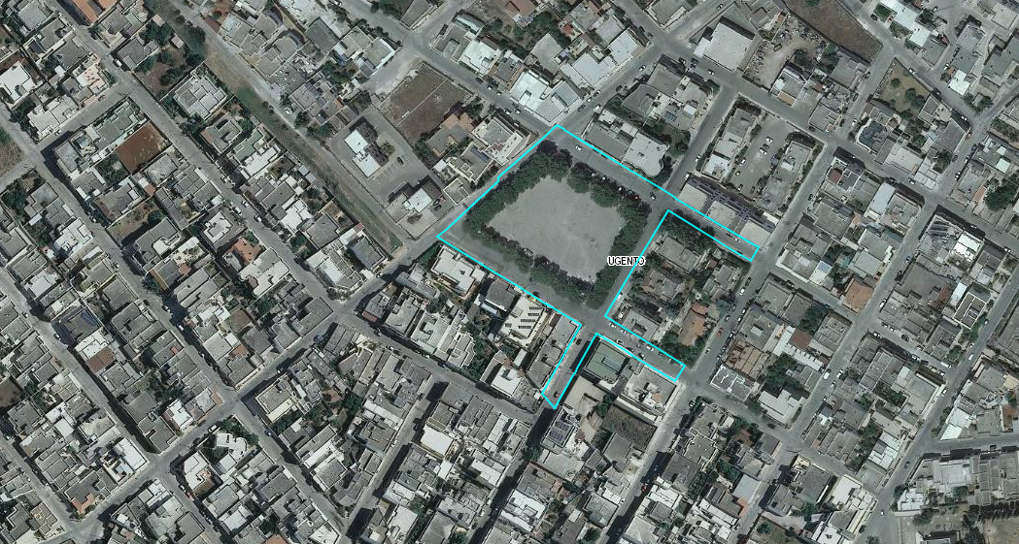

GEMINI, via Martino Ricchiuto (presso Mercato coperto) (Foglio 54, particelle 341 e 675)
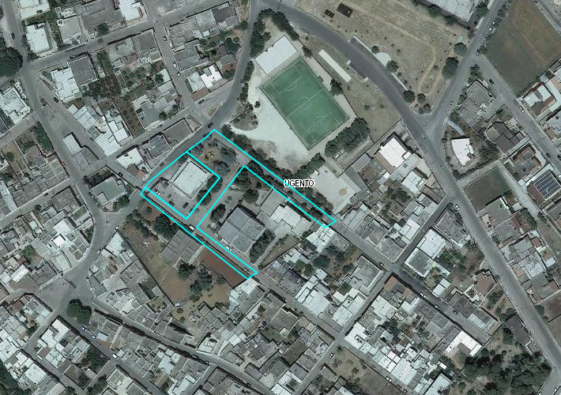

TORRE SAN GIOVANNI – piazzetta Portobello (Foglio 71, particella 1628)
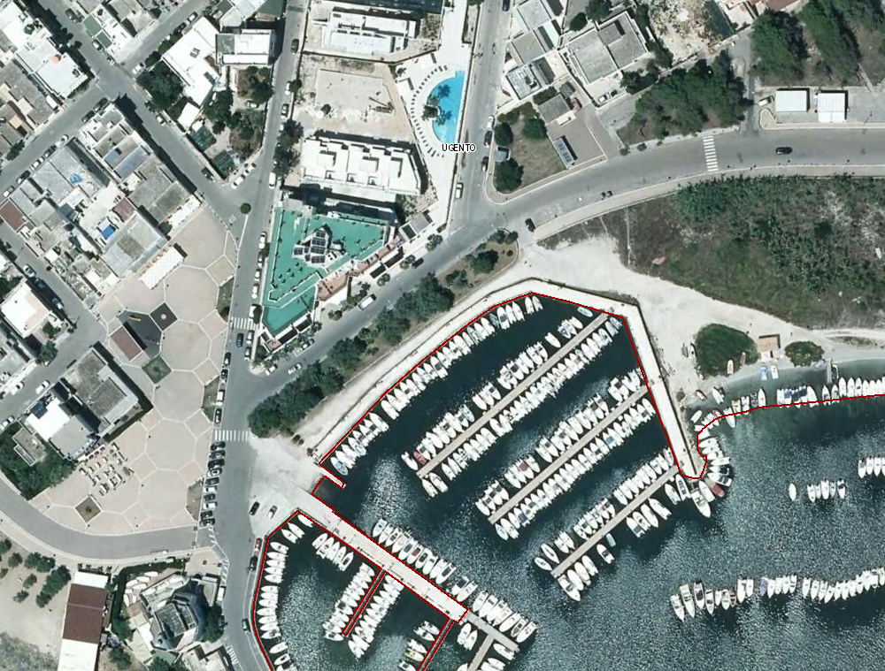

ALLEGATO 4 – OFFERTA TECNICA
AL COMUNE DI UGENTO
P.zza A. Colosso, n.1, -
73059 – Ugento (LE)

OGGETTO: RICHIESTA DI CONCESSIONE DI SUOLO PUBBLICO PER L'INSTALLAZIONE DI CINQUE DISTRIBUTORI AUTOMATICI DI ACQUA ALLA SPINA (N.3 AMOVIBILI E N.2 MOBILI).

Il sottoscritto …..................................................................................................................................
in qualità di ........................................................................................................................................
della Ditta ..........................................................................................................................................
con sede in ...............................................................Via .....................................................................
P. IVA .................................................................................

PRESENTA

la propria offerta per l'affidamento della concessione in oggetto.
A tal fine, considerati i criteri di cui al punto 5 del relativo avviso pubblico,

PROPONE

quanto segue (riportare gli elementi salienti della proposta presentata, secondo gli specifici aspetti di seguito richiamati, eventualmente allegando documentazione di supporto con riferimento a ciascuno di essi):
1 - Miglioramenti riguardanti l'offerta del servizio rispetto alla convezione base:
…....................................................................................................

2 – Interventi mirati all'aumento dei livelli di sicurezza dei siti di distribuzione:
….....................................................................................

3 – Valenza paesaggistica/architettonica: (allegare foto e/o eventuale documentazione illustrativa della struttura proposta); …..............................................................................

SEGNALA
1. ............................................................................................................ il nominativo del Sig …………………. quale firmatario designato della convenzione e quale interlocutore diretto nel rapporto instaurato con l'Amministrazione Comunale;

2. l'intendimento di installare presso le Aree un distributore automatico di acqua alla spina secondo le caratteristiche di cui allo schema di concessione;

3. l'intenzione di farsi carico della concessione per un periodo di anni 5 (cinque) eventualmente rinnovabili per un (1) ulteriore anno.

FIRMA

In allegato: Fotocopia fronte-retro non autenticata di un documento di identità in corso di validità del sottoscrittore.

La presente dichiarazione deve essere, a pena d'esclusione, allegata ai documenti di partecipazione alla gara.

ALLEGATO 5 – ECONOMICO –

MODULO PER FORMULARE OFFERTA ECONOMICA

AL COMUNE DI UGENTO
P.zza A. Colosso, n.1, -
73059 – Ugento (LE)

OGGETTO: INSTALLAZIONE CASA DELL’ACQUA - IMPORTO DEI PARAMETRI OGGETTO DI RIBASSO COSTO AL LITRO DI ACQUA TRATTATA: Euro 0,05 escluso IVA

Il sottoscritto ………………………………………….…………………………………..
nato il……………………….. a ……….…………………………….…………………....
e residente in …………………………………………………………………………..….
in qualità di…………………………………………………………………………...……
dell’impresa………………………………………………………………….………….....
con sede in…………………………...………………………………………………….....
codice fiscale n………………..………………………………………………………..….
Partita I.V.A. n………………..………………………………………………………..….

Con espresso riferimento alla Ditta/Associazione Temporanea d’Impresa/Consorzio/ GEIE che si rappresenta, (depennare ciò che non corrisponde alla propria situazione giuridica)

VISTO IL BANDO

DICHIARA

di offrire per la gara in oggetto il prezzo netto offerto pari a : (in cifre fino alla seconda cifra dopo la virgola)…………………………………diconsi (in lettere)………………………………………

corrispondente ad un ribasso sul prezzo totale preventivato pari a : (in cifre fino alla seconda cifra dopo la virgola)………………………………………diconsi (in lettere)…………………………………………

_____________ Lì ___ . ___ . 2021

Firma

__________________________________

